cv
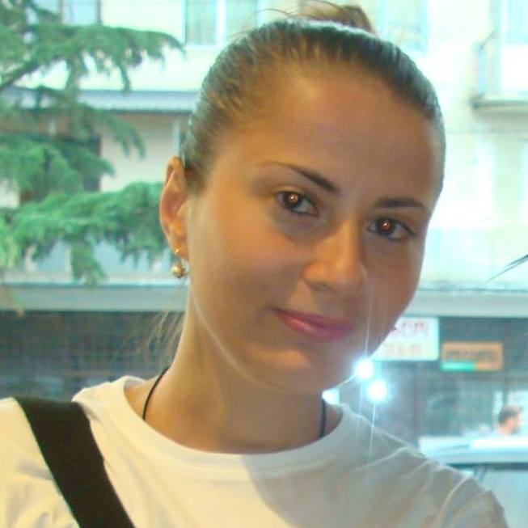
სახელი , გვარი | სალომე გამთენაძე
პირადი ნომერი | 60001090346
დაბადების თარიღი | 16.11.1988
მისამართი | q. quTaisi ი.ჭავჭავაძის 11/25
ტელეფონი | 574932456
ელ-ფოსტა | gamtenadzesalome88gmail.com
ოჯახური მდგომარეობა | დაოჯახებული

განათლება
პერიოდი | უნივერსიტეტი | სპეციალობა/მიღებული ხარისხი
2006-2010წწ | q. quTaisisაკაკი წერეთლის სახელმწიფო უნივერსიტეტი | საზოგადოებრივ-მეცნიერებათა ფაკულტეტი,  საფინანსო,საბანკო და სადაზღვევო საქმე,  ბაკალავრის ხარისხით
2013წ | თბილისის ღია სასწავლო უნივერსიტეტი | bBuRalteria
2015-2016 | AkakiwereTlissaxelmwifouniversiteti | profesiulifakulteti,  secialoba: agro-lojistikisoperatori
2016 - 2018 | AkakiwereTlissaxelmwifouniversiteti | sajarommarTvelobisfakulteti  (magistri)

სამუშაო გამოცდილება

2010 – 2011წწ | კომპანია «ბეკო» | კონსულტანტი
2012წ | სადისტრიბუციო კომპანია შ.პ.ს «შარმ ტრეიდინგი» | ოპერატორი
2012-2016 წწ | სადისტრიბუციო კომპანია «შპს ლუთეონი» | ოპერატორი
2016 წ–2017 წწ | სადისტრიბუციო კომპანია «შპს ჯი ბი ჯი» | ბიზნეს-ოპერატორი
2017წ-2018წწ | სადისტრიბუციო კომპანია“შპს მილკო ფუდი“ | ოპერატორი
2019წ-დღემდე | სადისტრიბუციო კომპანია“შპს GUD Company გუდ კომპანი“ | ოპერატორი

ენების ცოდნა:
ქართული
ინგლისური
რუსული
კომპიუტერული ცოდნა:
MS Windows, Microsoft Office,1c, apexs fmg, fina.

